Промежуточная контрольная работа
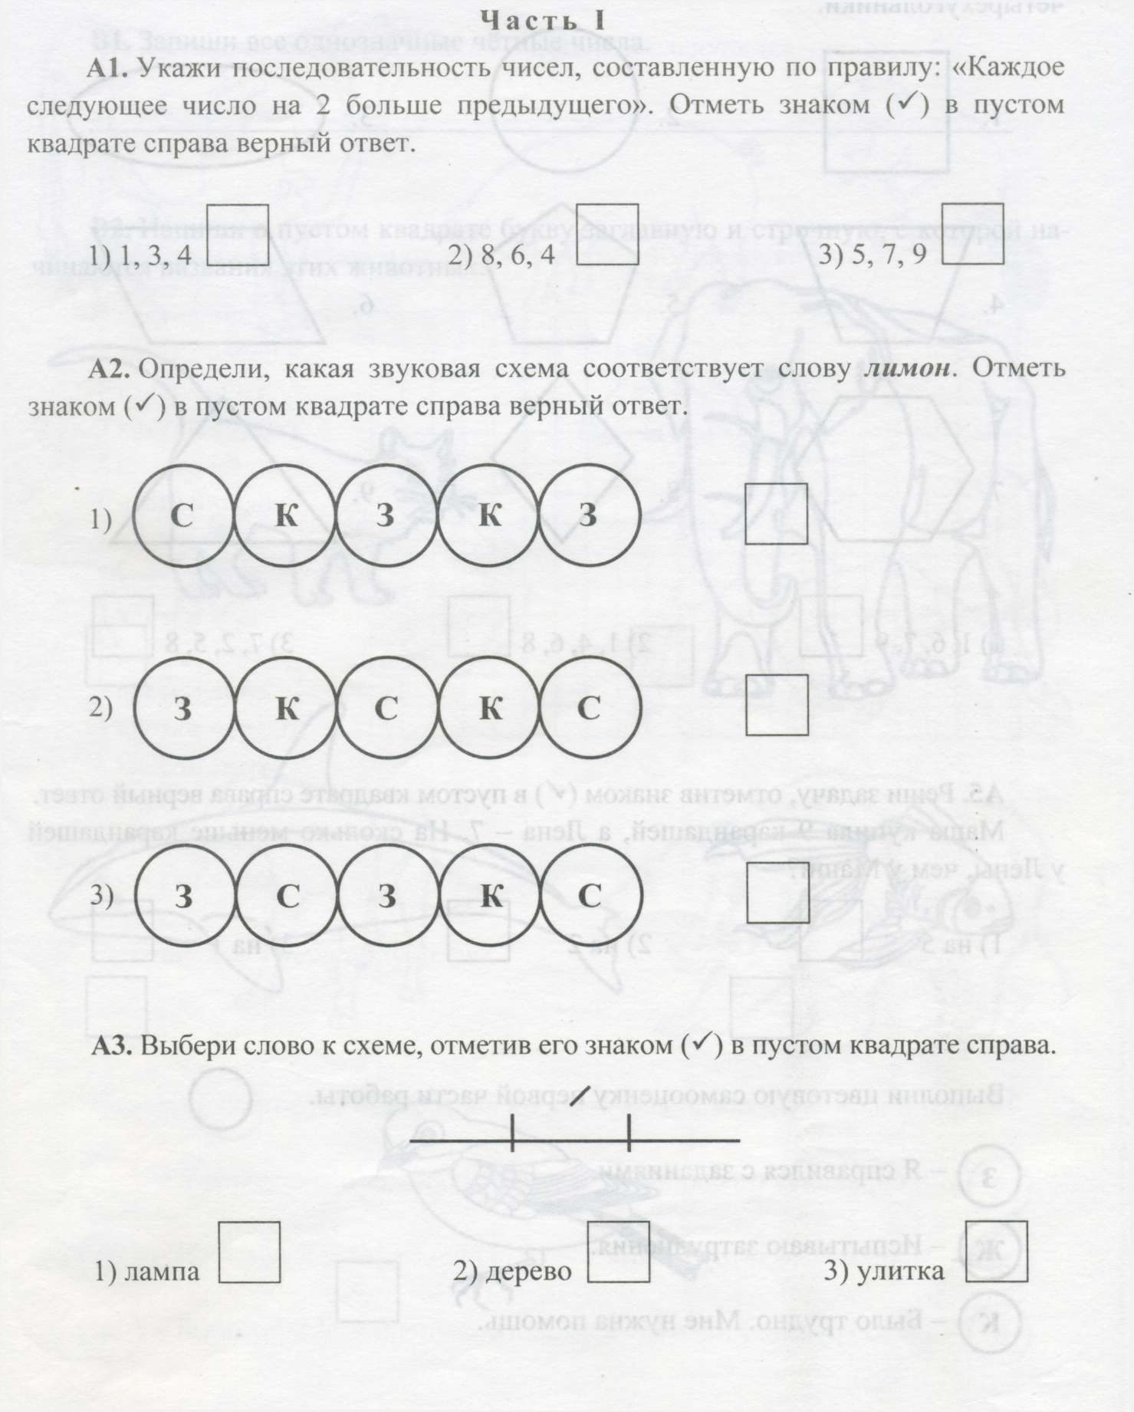
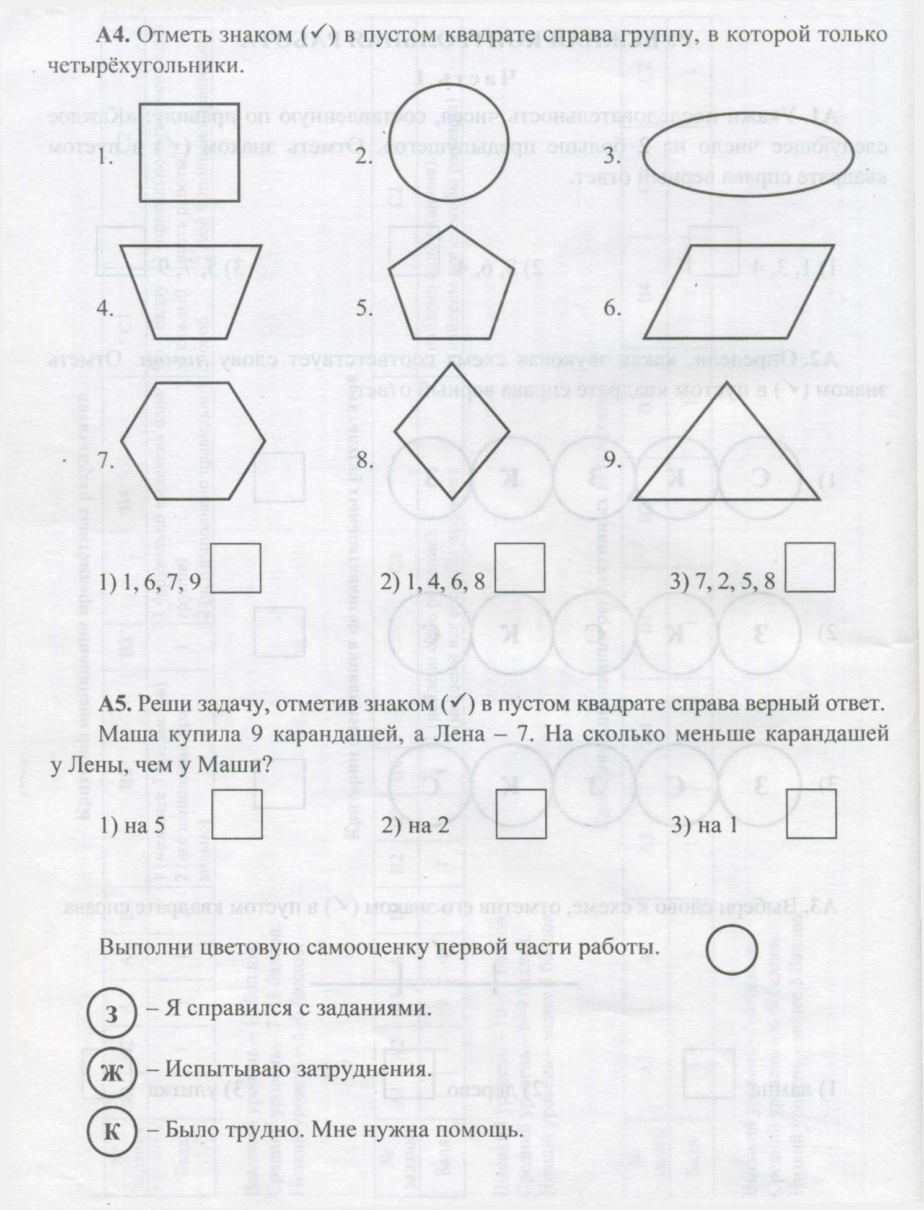
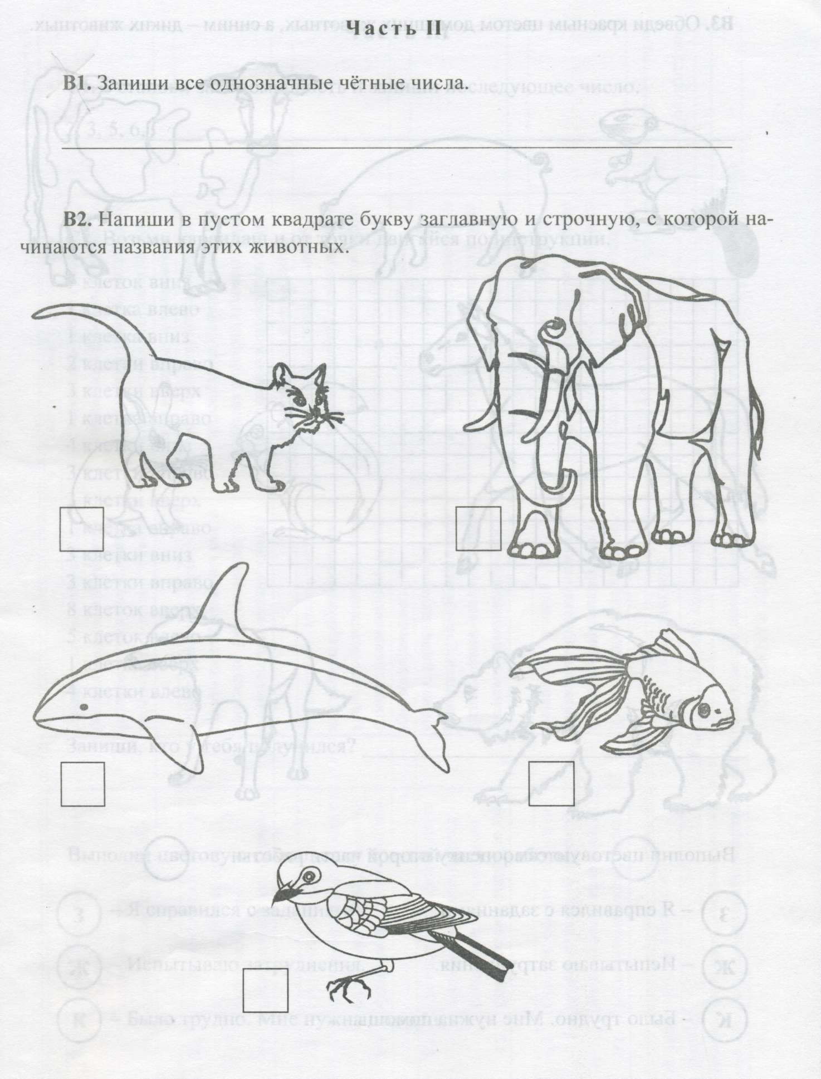
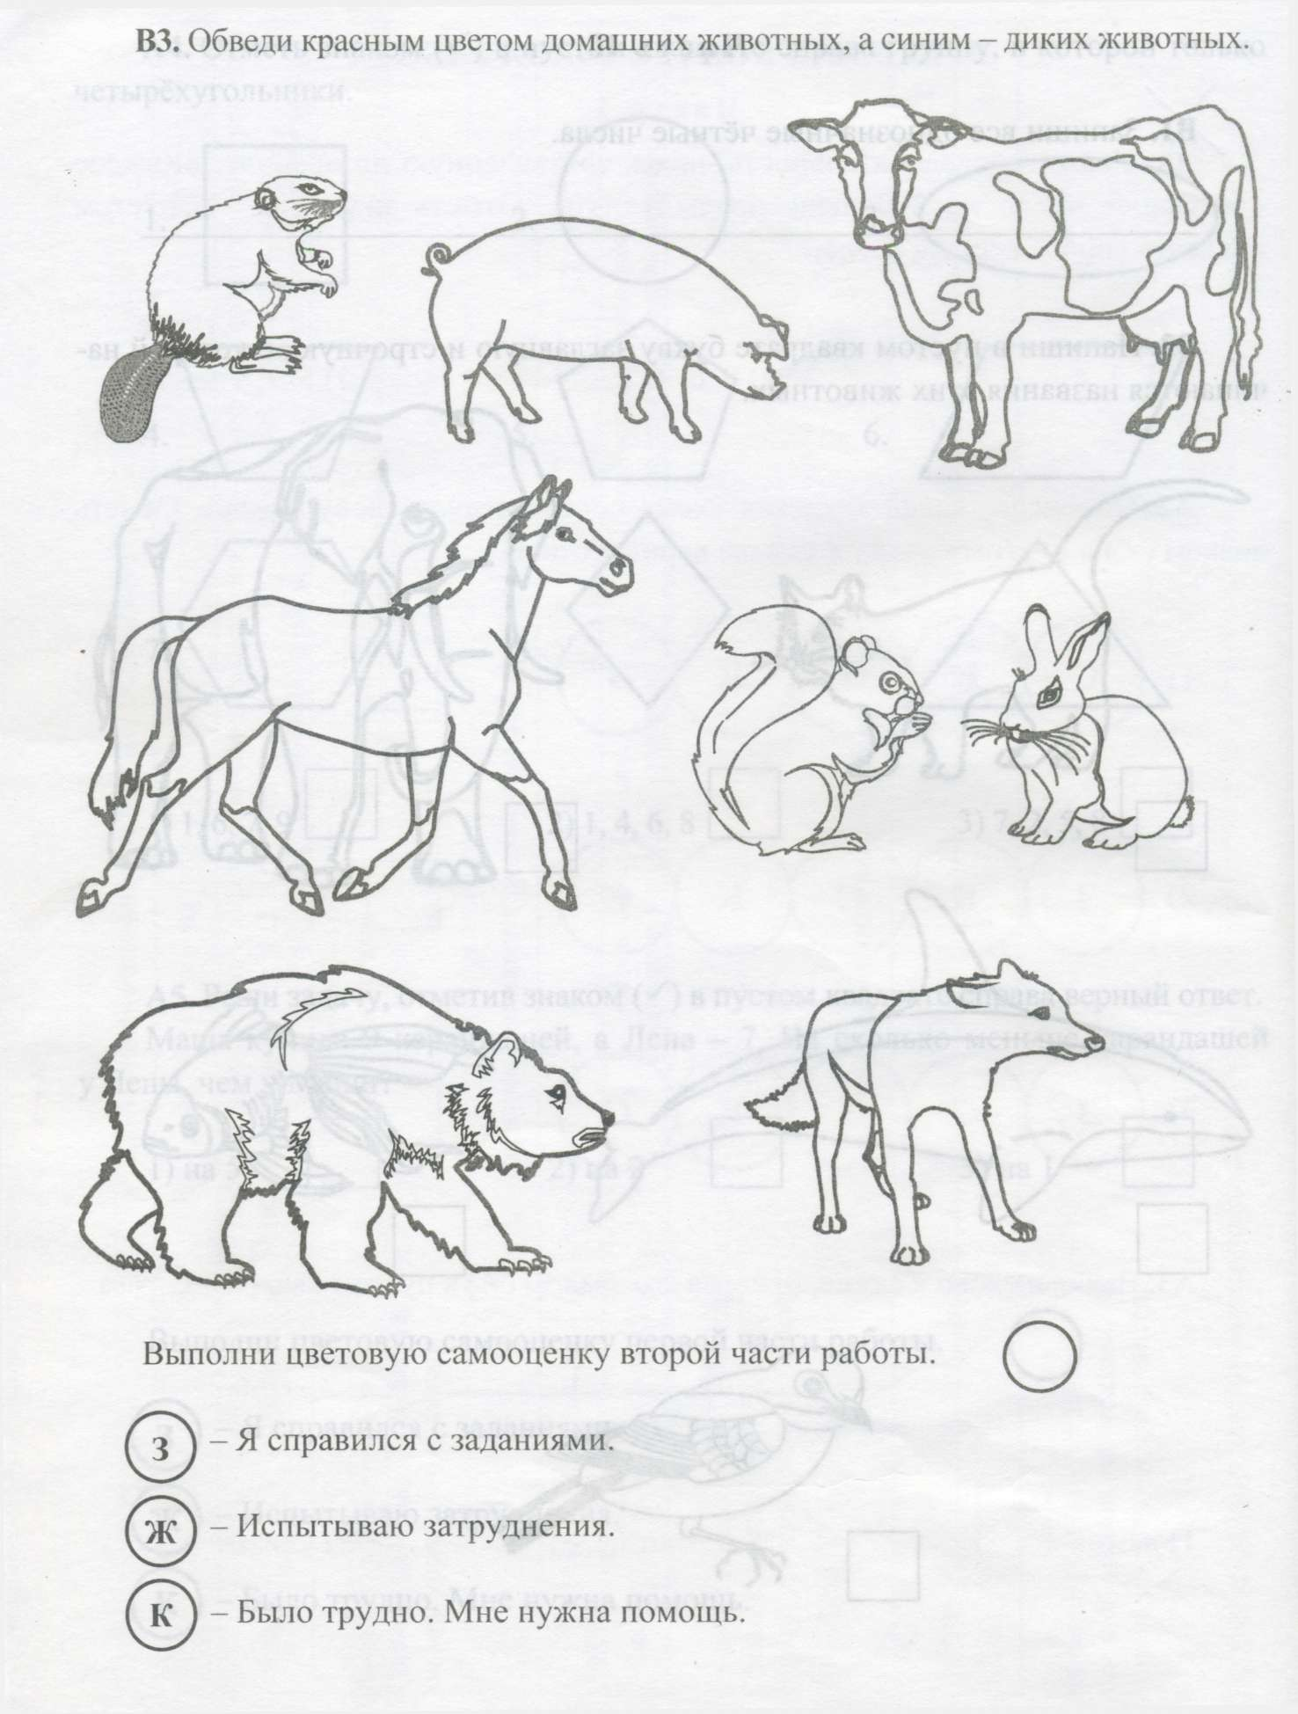
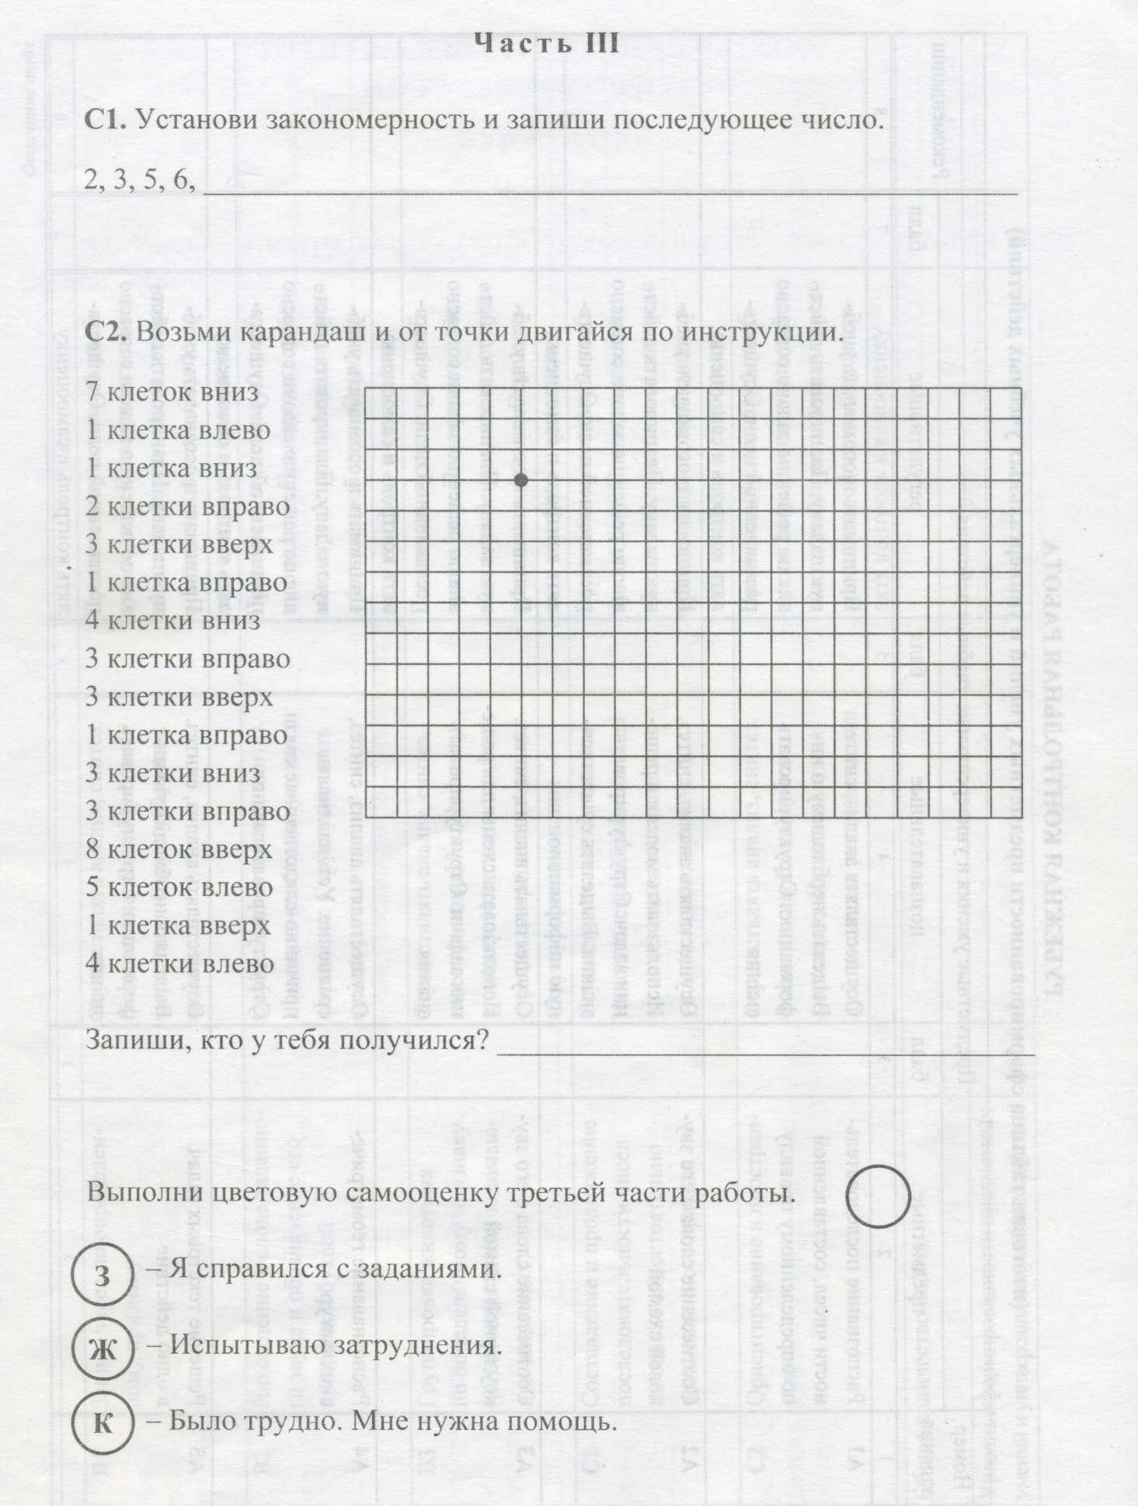

Промежуточная контрольная работа
Критерии оценивания предметных результатов
№ задания | А1 | А2 | А3 | А4 | А5 | В1 | В2 | В3 | С1 | С2
Балл | 1 | 1 | 1 | 1 | 1 | 1 | 1(3-4)  2(всё прав) | 1(выдел 1 группа),  2(всё прав) | 1 | 2
Высокий уровень - 11 -13 баллов
Средний уровень - 7-10 баллов
Низкий уровень – менее 7 баллов
Критерии оценивания познавательных результатов
№ задания | А1 | А2 | А3 | А4 | А5 | В1 | В2 | В3 | С1 | С2
Балл | 1 | 1 | 1 | 1 | 1 | 1 | 1 | 1 | 1 | 1
Высокий уровень - 10 баллов
Средний уровень - 6 - 9 баллов
Низкий уровень – менее 5 баллов

Критерии оценивания регулятивных результатов
№ задания | А1 | А2 | А3 | А4 | В1 | В2 | В3 | С1 | С2
Балл | 1 | 1 | 1 | 1 | 1 | 1 | 1 | 1 | 1
Высокий уровень - 10 баллов
Средний уровень - 6 - 9 баллов
Низкий уровень – менее 5 баллов

